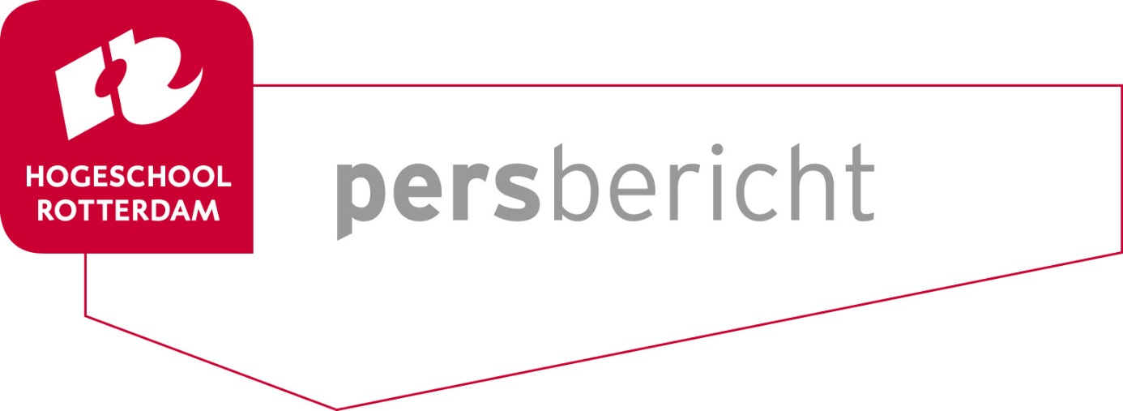

Rotterdam, 23 juni 2016

Hogeschool Rotterdam benoemt Maarten Schmitt tot lector Bewegen naar Gezondheid

Hogeschool Rotterdam heeft dr. Maarten Schmitt benoemd tot lector Bewegen naar Gezondheid bij Kenniscentrum Zorginnovatie. Belangrijke zorgvraagstukken zijn de toename van mensen met (vaak meerdere) chronische aandoeningen en het aantal mensen met een ongezonde leefstijl. Schmitt gaat, met name vanuit het vakgebied fysiotherapie, onderzoek doen naar bewegingsproblemen van mensen en factoren die positief bijdragen aan verbetering van de bewegingsproblemen.

De gemeente Rotterdam heeft beleid ingezet om de gezondheidstoestand van haar bevolking te verbeteren. Samen met belangrijke stakeholders, zoals sportkoepels, de GGD, onderwijs- en onderzoeksinstituten en eerstelijns zorginstellingen, zet de gemeente sterk in op het bevorderen van de leefstijl van mensen en het daardoor verminderen van (vaak complexe) gezondheidsproblemen.

Het onderzoek van Schmitt sluit aan bij dit beleid. Het stimuleren van mensen om meer te gaan bewegen, is bewezen effectief. De belemmeringen betreffen vooral motivationele factoren, gebrek aan kennis en inzicht, fysieke factoren en omgevingsfactoren. Het onderzoek richt zich daarom enerzijds op de vraag hoe bewegingsproblemen bij mensen met chronische aandoeningen verminderd kunnen worden (zodat mensen beter functioneren in het dagelijks leven). Anderzijds richt het onderzoek zich op de vraag hoe mensen met een ongezonde leefstijl aangezet kunnen worden om te gaan bewegen (waardoor het risico op gezondheidsproblemen afneemt). Doelstelling is om een bijdrage te leveren aan het verbeteren van de gezondheidstoestand van de Rotterdamse bevolking.

Het onderzoeksprogramma wordt in nauwe samenwerking met fysiotherapiepraktijken in de Rotterdamse regio als ook met de bachelor- en masteropleiding Fysiotherapie van Hogeschool Rotterdam opgezet en uitgevoerd. Uitkomsten en implicaties van het onderzoek zullen direct worden toegepast in de onderwijsprogramma’s. Ook zet de lector zijn kennis en kunde op dit thema in bij andere relevante projecten van Kenniscentrum Zorginnovatie.

Maarten Schmitt
Maarten Schmitt is fysiotherapeut. Hij voltooide zijn masteropleiding aan de Katholieke Universiteit Leuven. Hij promoveerde in 2010 aan de faculteit Geneeskunde van Universiteit Utrecht op het proefschrift ‘Understanding Functioning and Health in Patients with Whiplash Associated Disorders’. Schmitt heeft ruim 25 jaar ervaring in het hoger gezondheidszorgonderwijs, met name in de fysiotherapie. Schmitt werkt momenteel als zelfstandig ondernemer en was jarenlang verbonden aan SOMT, een onderwijsinstelling voor master- en bacheloropleidingen Fysiotherapie.

Noot voor de redactie, niet voor publicatie:
Meer informatie?
Carmen Mo-Ajok, persvoorlichter Hogeschool Rotterdam, kan u in contact brengen met Maarten Schmitt
Email: pers@hr.nl Telefoon: 06-15831373
Hogeschool Rotterdam
Hogeschool Rotterdam is een toonaangevend kennisinstituut in en voor de regio Rotterdam, waar ruim 33.000 studenten en 3000 medewerkers aan hun carrière werken. Het profiel van de hogeschool kenmerkt zich door een sterke focus op de kwaliteit van onze bacheloropleidingen, een sterke regionale gerichtheid en het specifieke Rotterdams Onderwijs Model (ROM).
Hogeschool Rotterdam is onlosmakelijk verbonden aan Rotterdam en nauw betrokken bij de ontwikkeling van de stad. Die hechte band met de omgeving is typerend voor de hogeschool en blijkt uit samenwerkingsverbanden met gemeente, instellingen en bedrijfsleven.

Website: www.hr.nl
Twitter: @hsrotterdam
Kenniscentrum Zorginnovatie
Hogeschool Rotterdam heeft haar praktijkgericht onderzoek gebundeld in vijf kenniscentra; Zorginnovatie, Creating 010, Talentontwikkeling, Innovatief Ondernemerschap en Duurzame Havenstad. Kenniscentrum Zorginnovatie draagt bij aan de praktijk van de gezondheidszorg. Het kenniscentrum onderzoekt innovaties in en mét de praktijk. Lectoren en onderzoekers werken hierbij samen met de toekomstige professionals. Deze kennis helpt bij het oplossen van vraagstukken in de praktijk, is inspirerend voor studenten en relevant voor het toetsen en bouwen van theorieën.

Website: hr.nl/zorginnovatie
Twitter: KCZorginnovatie

